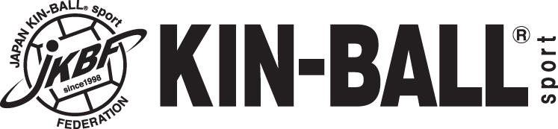
平成24年度キンボールスポーツ学校体育導入プロジェクトモデル地区申請書
平成 年 月 日
一般社団法人
日本キンボールスポーツ連盟
会長 松浦道夫 様

次のとおり、モデル地区を申請します。
市区町村名
代表者役職・氏名
対象学校総数 | 全 校
対象学年 | 小学校・中学校 ※どちらかに○  年生から 年生まで
主な対象授業名 | 体 育 ・ 総合的な学習の時間 ・ 選択体育 ・そ の 他
主な対象領域
※体育の場合のみ
希望時数
申請理由
特記事項
連絡責任者 | 所 属
連絡責任者 | 職
連絡責任者 | 氏 名
連絡責任者 | 住 所 | 〒
連絡責任者 | TEL
連絡責任者 | FAX
連絡責任者 | e-mail

